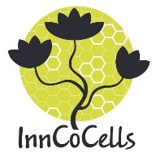
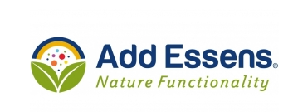
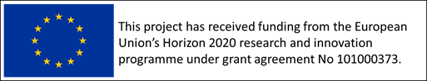
Persbericht 8 oktober 2021
EU-project rond cosmetica-ingrediënten uit planten, mét wetenschappelijk bewezen effecten
De komende vier jaar werken 17 partners uit 11 Europese landen aan wetenschappelijk gevalideerde, veilige cosmetica-ingrediënten op basis van planten. Het Horizon2020-project heet InnCoCells (voluit: Innovatieve hoogwaardige cosmetische producten uit planten en plantencellen). In Vlaanderen zijn ILVO, VIB en AddEssens de onderzoekspartners. “We mikken op een systematische en vernieuwende aanpak om werkzame plantaardige componenten te ontdekken en deze te ontwikkelen tot produceerbare ingrediënten voor cosmetische producten, die én bewezen kwaliteiten én een aanvaardbare milieu-impact bezitten. We laten ons sturen door belanghebbenden (producenten en consumenten) om ervoor te zorgen dat de nieuwe cosmetische ingrediënten echt geschikt zijn voor de markt. “
BRON: News – InnCoCells project launch press release – InnCoCells
Innovatieve productieprocédés, divers basismateriaal.
Zowel groenten- en fruitsoorten (vb. tomaat, wortel, appel, veen- en jeneverbes, lychee, olijf…), kruiden (vb. basilicum, gember, komijn, oregano, citroenmelisse, salie), als hop, zoethout, hennep of bloemen (vb. goudsbloem, geranium , chrysant, sering) staan op de lijst van te onderzoeken planten. Het doel is om daaruit natuurlijke cosmetica-ingrediënten te ontwikkelen met behulp van innovatieve productieprocédés.
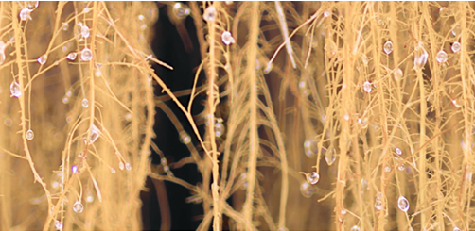
Foto aeroponics: ©Plant Advanced Technologies
Het plantaardig materiaal kan afkomstig zijn uit volle veld teelten, serreteelten, agrarische reststromen, maar ook uit plantencelculturen en zelfs uit zogenaamde aeroponics cultuur of luchtkweekinstallaties. In ‘luchtkweek’ zijn de planten zo geconditioneerd dat ze in een grondloze/substraatloze teelt, gevoed via een mistsysteem (=aeroponics) de gewenste componenten via hun wortels gaan uitscheiden (= rhizosecretie). Planten worden als het ware via hun wortels continu ‘gemolken’.
Wetenschappelijk onderbouwd, zonder dierproeven
Een basisprincipe van de InnCoCells-aanpak is dat de eventuele biologische activiteit van een mogelijk ingrediënt wordt gevalideerd met een breed scala aan cel-gebaseerde testen. Geen van de producten wordt op dieren getest en geen van de ingrediënten zal dierlijke componenten bevatten. Het selectieproces voorziet dat enkel die plantenextracten en natuurlijke producten met de meest veelbelovende activiteiten en milieuvriendelijke productieprocessen verder worden ontwikkeld, én worden getest op menselijke vrijwilligers.
Alle aspecten van de toekomstige productieketen.
De onderzoekers beginnen met een brede eerste screening van een grote reeks plantensoorten en – onderdelen, op zoek naar echt relevante ingrediënten en overeenkomstige biosynthesewegen. ‘In deze fase wordt er reeds op gelet dat de regels voor toegang tot genetische bronnen worden gerespecteerd.’ De 11 betrokken landen ontwikkelen een gestroomlijnde evaluatielijn, waarin zowat alle planten en hun afgeleide ingrediënten zorgvuldig kunnen getest worden op de aanwezigheid van bioactieve componenten met relevante functionele eigenschappen. De projectpartners denken dat zij de activiteit van minstens 50 innovatieve ingrediënten zullen kunnen verifiëren.
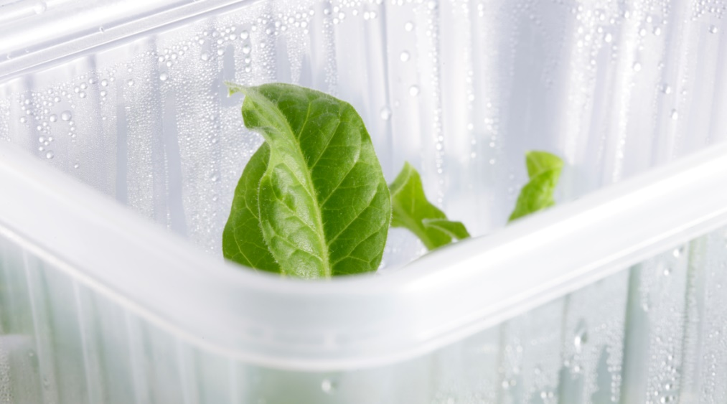

Daarvan zouden er ten minste 20 moeten leiden tot geoptimaliseerde productieprocessen. Dit kunnen dus zowel celculturen zijn, of teelten van de gehele plant in de serre, op het veld of in aërocultuur (luchtkweekinstallaties). Daarnaast mikt men op een zero-waste benadering in de verwerkingsprocessen en zal men ook 10 agrifood reststromen analyseren op hun potentieel als uitgangsmateriaal. ’Hier bestuderen we ook de haalbaarheid en maken we een duurzaamheidsanalyse van de benodigde bewerkingsstappen’, zegt Bart Van Droogenbroeck van ILVO.
Een grote uitdaging in InnCoCells is de ontwikkeling van duurzame productie- en zuiveringstechnologieën. Zelfs op pilootschaal bestaan die momenteel nog niet in Europa. Voor minstens 10 werkzame bestanddelen willen de onderzoekers die technologieën op punt krijgen. Ook op de administratieve toelating tot de markt wordt er gewerkt, onder meer op de samenstelling van productveiligheids- en regelgevingsdossiers, en op de aanpak van de nodige milieubeoordelingen.
InnCoCells heeft van bij aanvang aandacht voor de kansen op marktintroducties. Door de nieuwe kennis en knowhow te delen met belanghebbenden in de cosmetica-industrie en met eindgebruikers willen de projectpartners de snelle commercialisering van de ingrediënten bevorderen en eindproducten ontwikkelen die de consument wenst. Ten slotte bewaakt het project ook de faire verdeling van de meerwaardecreatie is tussen de actoren van de hele productieketen.
17 partners brengen innovatie, duurzaamheid en vermarkting samen
InnCoCells werkt met een EU budget van 7,9 miljoen euro. Partner VTT uit Finland coördineert. De 16 andere partners zijn een mix van academische instituten (universiteiten en onderzoekorganisaties) en KMO's, en ook één grote industriële partner, een non-profitorganisatie en een sectororganisatie die de cosmetica-industrie vertegenwoordigt.
De taak van ILVO behelst onder meer de bio-raffinage van aangeleverd plantenmateriaal om componenten op te zuiveren die relevant zijn voor de cosmetische producten. Er wordt gestreefd naar de best mogelijke valorisatie van alle reststromen die tijdens de bio-raffinage ontstaan, om zo dicht mogelijk te komen bij een ‘zero waste’ verwerking. “ILVO werkt op voor Vlaanderen interessante plantensoorten: tomaat, reststromen van witloof en cichorei (Cichorium) en wellicht ook op hop en goudsbloem. Vanuit het project CichOpt is bij voorbeeld reeds vastgesteld dat er een anti-microbiële werking zit in Cichorium extracten, wat relevant kan zijn voor huidcrèmes met een schimmelwerende werking.”
VIB coördineert het werkpakket dat zich richt zich op bioprospectie en optimalisatie van planten en cellijnen. VIB zal een universele set van werktuigen ontwikkelen en assembleren, zowel genetische als niet-genetische, die zowel de productie van de biomassa van de planten als de accumulatie van de bioactieve ingrediënten daarin zal bevorderen. VIB zal deze set ontwikkelen gebruik makende van tomaat als modelsysteem. “ILVO en VIB kijken uit naar de samenwerking met alle partners in dit sterke Europese onderzoeksconsortium en zijn overtuigd van het belang van dit baanbrekend onderzoek om de transitie naar een duurzame bio-gebaseerde economie te versnellen. Het onderzoek sluit perfect aan bij de onderzoeksvisie van ILVO en VIB en het recent door Min. Crevits gelanceerde Beleidsplan Bio-Economie. De B2BE facilitator, één van de pijlers in dit beleidsplan, zal bijdragen om alle inzichten uit InnCoCells zo snel mogelijk te delen met geïnteresseerde Vlaamse actoren. Samenwerkingen tussen kennisinstellingen zoals VTT, VIB en ILVO, én economische belangrijke actoren zoals o.a. Merck en Plant Advanced Technologies, zullen ook voor de Vlaamse landbouw en bio-economiesector op termijn kansen opleveren.”
AddEssens wil zich richten op het extraheren van hoogwaardige componenten uit kruiden zoals oregano, citroenmelisse, hennep en zwarte komijn. Dat zijn kruiden die nog onvoldoende onderzocht zijn op hun potentieel om natuurlijke cosmetica te verrijken. Tevens wil het zijn kennis verder uitbreiden voor de valorisatie van de reststromen uit de rood fruit verwerking. Dit is een belangrijke nevenstroom uit de voedingsindustrie die de basisgrondstof is voor onze bestaande productportfolio. “Voor Add Essens, als kleine speler, is de samenwerking met belangrijke onderzoeksinstellingen en internationale spelers van uitzonderlijk belang om een rol te kunnen blijven spelen in de uitdaging voor een duurzame, economisch haalbare toekomst. De Europese dimensie en een breed netwerk zijn prioritair voor een versnelde kennisopbouw.”
Contact:
Bart Van Droogenbroeck, onderzoeker ILVO, Bart.Vandroogenbroeck@ilvo.vlaanderen.be +32 9 272 28 39
Greet Riebbels, Communicatie ILVO, Greet.riebbels@ilvo.vlaanderen.be +32 486 260 014
Alain Goossens, onderzoeksleider VIB, Alain.goossens@psb.vib-ugent.be
Kris Schatteman, algemeen directeur Add Essens - Kris.Schatteman@addessens.com +32 9367 91 55

www.inncocells.org
https://cordis.europa.eu/project/id/101000373

https://www.ewi-vlaanderen.be/nieuws/beleidsplan-moet-bio-economie-verankeren-vlaanderen
https://www.b2be-facilitator.be/nl

